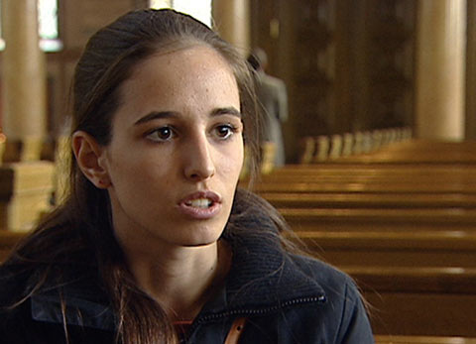

Dossier Religion
Glaubst du an Gott? – Zurück zur Religion – Kampf um die Jugend – Shiva, Jesus und Maria

1. Was meinst du zu den Umfragen? Welche Antworten gefallen dir am besten?
Individuelle Antworten

2. Was weisst du über den christlichen Glauben?
Gründer ist Jesus aus Nazareth, wichtigste Grundlage die Bibel. Zehn Gebote.

3. Wann liess sich Damaris Sanchez taufen und wie praktiziert sie das Christentum?
Erst mit 12 Jahren, sie ministriert seit acht Jahren, nimmt aber die Bibel nicht wörtlich.

4. Weshalb ist es für Damaris wichtig zu glauben?
Der Glaube gibt ihr Antwort auf das Woher und Wohin wir Menschen kommen und gehen.

5. Was weisst du über den Islam?
Gott heisst im Islam Allah, der Begründer war Mohammed, das Gebetshaus heisst Moschee, ein wichtiges Fest ist der Ramadan.

6. Wie wurde Hüseyn Ucmak in den Islam eingeführt? Und wie praktiziert er den Glauben heute?
Er wurde durch die Eltern eingeführt. Er macht die fünf Gebete zu Hause in seinem Zimmer und geht so oft wie möglich zum Freitagsgebet in die Moschee.

7. Wie frei oder wie streng befolgt Hüseyns Familie den Islam?
Hüseyn konnte selber entscheiden, was und wie er glauben will. Diese Freiheit hat in der Familie Tradition. So trägt die Mutter ein Kopftuch, seine Schwester hingegen nicht.

8. Wie steht Hüseyn zum Thema «Islam und Gewalt»?
Er ist gegen Gewalt und verurteilt politische Gruppierungen, die den Islam für ihre Zwecke missbrauchen.

9. Was weisst du über das Judentum?
Vertreibung der Juden, Zusammenkunft in der Synagoge, Beschneidung, Verfolgung, koscher essen.

10. Wie praktiziert Elinor Biro den jüdischen Glauben?
Sie ist nicht orthodox, geht nicht regelmässig in die Synagoge.

11. Wie stark ist Elinor von ihrem Glauben beeinflusst?
Sie fühlt sich dem Judentum sehr verbunden. Sie besuchte die jüdische Primarschule, kann hebräisch schreiben und lesen.

12. Wie hältst du es mit der Religion, mit dem Glauben?
Individuelle Antworten

